Obiettivo Victoria

Perugia liberata 20 giugno 1944

Trekking urbano per ripercorrere gli eventi principali della liberazione di Perugia nel giugno del 1944 per commemorare l'80° anniversario dei fatti d'arme.

Il percorso ad anello prende l'avvio dal Pian di Massiano eseguendo il percorso pedonale e costeggiando alcune colture raggiunge il santuario di Ponte della Pietra teatro dei primi scontri con le avanguardie britanniche. Seguendo per un breve tratto la SP344 prenderemo la Strada Vestricciano Genna e delle carrarecce per arrivare alla Strada Madonna dei Monti e alla località di Osperellone e Monte Corneo. Per carrarecce, sentieri e in mezzo ai prati proseguiremo per il luogo in cui fu catturato il nipote del Re d'Inghilterra per poi rientrare in città e raggiungere Piazza IV novembre dove transitò l'autoblindo del Tenente Napper immortalata in una delle più iconiche foto della giornata. L'itinerario prosegue verso porta Sant'Angelo e Ponte d’Oddi da cui commenteremo i combattimenti su Monte Malbe e monte Pacciano grazie alla vista di cui si gode dal Parco di Monte Grillo che rappresenta il punto più alto del percorso. Da qui raggiungeremo San Marco e, attraverso strade (possibilmente) meno frequentate e un tratto attraverso terreni agricoli, arriveremo al luogo di partenza.

Durante l'escursione verranno riproposte letture riguardanti gli eventi e verrà illustrato lo sviluppo delle operazioni che portarono alla liberazione di Perugia.

**Lunghezza complessiva:** 21 chilometri.

**Dislivello complessivo:** 583 metri sia in salita che in discesa.

**Durata stimata:** 10 ore comprese le soste.

**Difficoltà:** la lunghezza del percorso e la stagione richiedono la partecipazione di escursionisti allenati.

**Indicazioni**

Il percorso è lungo e in massima parte su asfalto nonostante si sia cercato di limitare i tratti asfaltati al minimo. In alcuni casi non è stato possibile per varie ragioni evitare tratti particolarmente trafficati per cui si richiede la dovuta attenzione ed il rispetto delle norme riguardanti il codice della strada. In un tratto, a causa di un breve ma ripido pendio, sarà necessario prestare molta attenzione.

È necessaria una adeguata scorta di acqua e viveri in base alle esigenze personali nonostante il percorso interessi l’ambito urbano o le sue immediate vicinanze.

Data la presenza di diversi tratti lungo colture o in campagna è necessario indossare calzature da montagna.

**Modalità e mezzi:** percorso ad anello nessuno spostamento con mezzi pubblici o privati.

**Appuntamento:** Domenica 16 giugno 2024 Ore 07.45 al parcheggio Piazzale dell’Imbattibilità (a lato dei campi di allenamento dello stadio).

Partenza ore 08.00

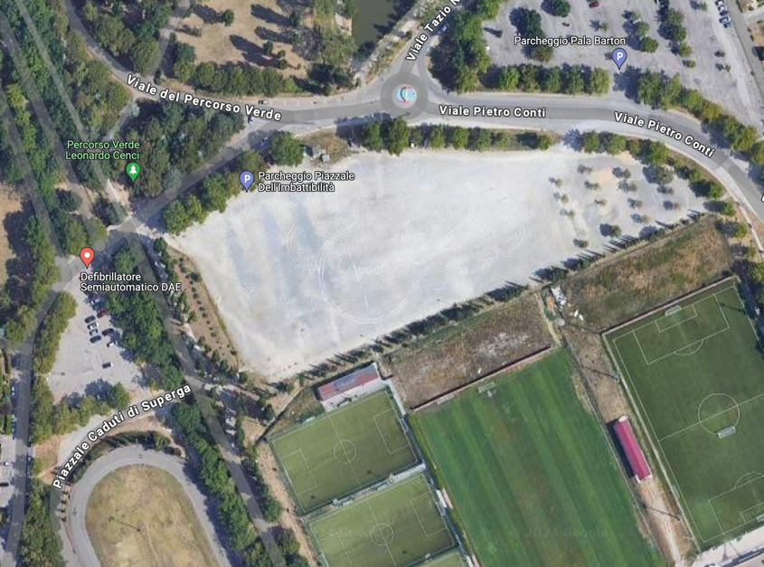

**Iscrizione/Prenotazione:** Iscritti CAI tramite sito della sezione. Iscritti CAI "non della sezione di Perugia" dovranno essere inseriti da un organizzatore.

**Approfondimenti:** L’escursione si svolgerà con la presenza degli iscritti all’Unione Nazionale Ufficiali in Congedo d’Italia (UNUCI)

**Quota di Partecipazione:** nessun costo

**Organizzatori:**

Gobbi Paolo 3479141446

Pelliccia Luigi 3479662173